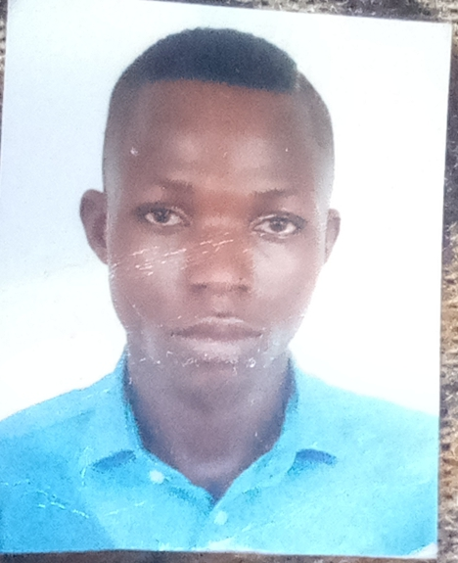
Kouassi joel
“Curieux, motivée et déterminée”
Yao
0546656295

Abidjan -Yopougon -
kouassijoel038@gmail.com
COMPETENCES
Français
- Création et maintenance de mon blog
- Goût pour les chiffres et l’analyse
- Rigueur, esprit d’initiative, curiosité
Anglais
Espagnol
COMPETENCES
Logiciels maitrisés : Excel, Word, PowerPoint, Outlook,

Université techonologie d’Abidjan
DIPLOME LICENCE EN INFORMATIQUE GENIE LOGICIEL EN COUR
Abjdjan, Cote D’ivoire
FORMATION ET DIPLOMES
Collège pythogore de gagnoa
DIPLOME BACCALAUREAT SERIE D
2018 - 2019
Abidjan, Cote d’Ivoire
Collège cissé kamourou d Gagnoa
DIPLOME BPC(BREVET D’ETUDE DU PREMIER CYCE)
2013- 2014
Abidjan, Cote d’Ivoire
      - Mention Bien
      - Option art du spectacle
      - Classe européenne
      - UNSS badminton

2019- 20XX

CENTRES D’INTÉRÊT
- Voyages : Asie (Chine, Thaïlande et Japon) et autres (Brésil, Argentine, Pérou, Espagne, Angleterre et Maroc).
- Sports: Pratique régulière du football
- Autres acquis : Lecture-Internet

